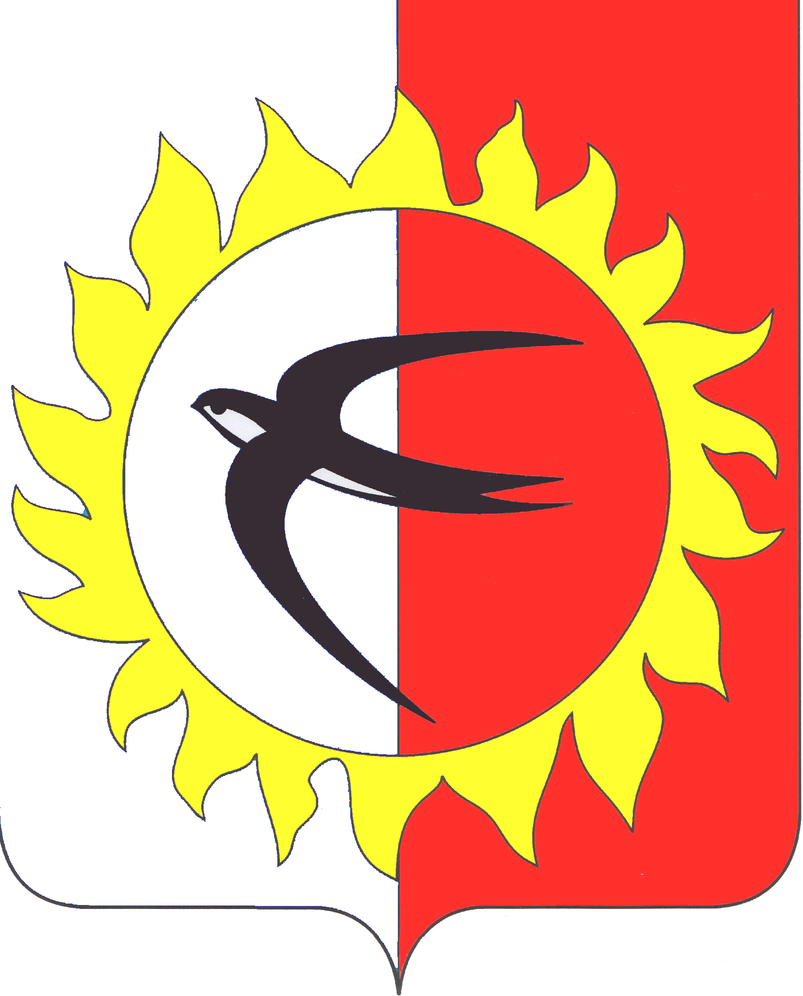

ГЛАВА
ПОЖАРСКОГО МУНИЦИПАЛЬНОГО ОКРУГА
ПРИМОРСКОГО КРАЯ

П О С Т А Н О В Л Е Н И Е

09 февраля 2024 года пгт Лучегорск № 119-пг

О внесении изменений в постановление главы Пожарского муниципального округа Приморского края от 02 февраля 2024 года
№ 96-пг «О создании согласительной комиссии по урегулированию разногласий, послуживших основанием для подготовки заключений о несогласии с проектом генерального плана Пожарского муниципального округа Приморского края»

В соответствии с Градостроительным кодексом Российской Федерации, Федеральным законом от 06 октября 2003 года № 131-ФЗ «Об общих принципах организации местного самоуправления в Российской Федерации», Приказом Министерства экономического развития Российской Федерации от 21 июля 2016 года № 460 «Об утверждении порядка согласования проектов документов территориального планирования муниципальных образований, состава и порядка работы согласительной комиссии при согласовании проектов документов территориального планирования», Уставом Пожарского муниципального округа Приморского края, сводного заключения Министерства архитектуры и градостроительной политики Приморского края о несогласии с проектом генерального плана Пожарского муниципального округа Приморского края от 19 января 2024 года № 14/116, сводного заключения Министерства экономического развития Российской Федерации о несогласии с проектом генерального плана Пожарского муниципального округа Приморского края от 06 февраля 2024 года № 05534000-1сз\исх-19209, глава Пожарского муниципального округа Приморского края

ПОСТАНОВЛЯЕТ:

- Внести изменения в состав Согласительной комиссии по урегулированию разногласий, послуживших основанием для подготовки заключений о несогласии с проектом генерального плана Пожарского муниципального округа Приморского края, утвердив его в редакции приложения к настоящему постановлению.
- Общему отделу администрации Пожарского муниципального округа опубликовать настоящее постановление в газете «Победа».
- Отделу информационных технологий администрации Пожарского муниципального округа разместить настоящее постановление на официальном сайте администрации Пожарского муниципального округа Приморского края в сети «Интернет».
- Контроль за исполнением настоящего постановления оставляю за собой.
- Настоящее постановление вступает в силу с момента подписания и подлежит официальному опубликованию.

Глава Пожарского муниципального округа В.М. Козак

Приложение
к постановлению главы
Пожарского муниципального округа Приморского края
от 09 февраля 2024 года № 119-пг

УТВЕРЖДЕН
постановлением главы
Пожарского муниципального округа Приморского края
от 02 февраля 2024 года № 96-пг

СОСТАВ СОГЛАСИТЕЛЬНОЙ КОМИССИИ
ПО УРЕГУЛИРОВАНИЮ РАЗНОГЛАСИЙ, ПОСЛУЖИВШИХ ОСНОВАНИЕМ ДЛЯ ПОДГОТОВКИ ЗАКЛЮЧЕНИЙ О НЕСОГЛАСИИ
С ПРОЕКТОМ ГЕНЕРАЛЬНОГО ПЛАНА
ПОЖАРСКОГО МУНИЦИПАЛЬНОГО ОКРУГА ПРИМОРСКОГО КРАЯ

Козак В.М. | - Глава Пожарского муниципального округа, председатель согласительной комиссии
Катеринич Е.В. | - начальник отдела архитектуры и градостроительства администрации Пожарского муниципального округа, заместитель председателя согласительной комиссии
Ключко Н.Е. | - главный специалист 1 разряда отдела архитектуры и градостроительства администрации Пожарского муниципального округа, секретарь согласительной комиссии
Члены согласительной комиссии:
Новоселова В.Ю. | - заместитель главы администрации Пожарского муниципального округа по жилищно-коммунальному хозяйству;
Бирюков А.С. | - начальник правового отдела администрации Пожарского муниципального округа;
Горшунов И.Е. | - главный специалист 2 разряда отдела архитектуры и градостроительства администрации Пожарского муниципального округа;
Волегжанина Т.В. | - начальник отдела градостроительного проектирования акционерного общества «Институт перспективных технологий» с правом совещательного голоса;
представитель по согласованию: | - Министерство экономического развития Российской Федерации;
представитель по согласованию: | - Федеральное агентство лесного хозяйства;
представитель по согласованию: | - Министерство транспорта Российской Федерации;
представитель по согласованию: | - Министерство архитектуры и градостроительной политики Приморского края;
представитель по согласованию: | - Министерство лесного хозяйства, охраны окружающей среды, животного мира и природных ресурсов Приморского края;
представитель по согласованию: | - Министерство транспорта и дорожного хозяйства Приморского края;
представитель по согласованию: | - Инспекция по охране объектов культурного наследия Приморского края.

